# Demo 使用方式

1. 解压 tgtools-baidu-map.zip
2. 通过 start.bat 启动项目 或者通过命令 参考bat里的命令。
3. 浏览器输入：<http://127.0.0.1:8080/mapview.html>

如图：

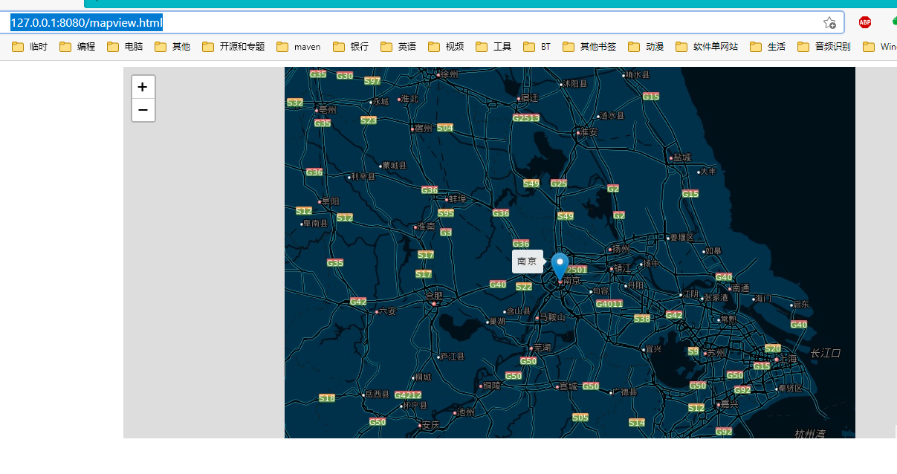

## 开发说明

前端引用

leaflet.js

leaflet.css

proj4-compressed.js

proj4leaflet.js

tileLayer.baidu.js（这个为百度相关处理）

资源文件

使用方式

1. 红色部分为百度方式
2. 红色部分url 由后端指定，根据具体项目替换即可。

$(document).ready(function(){

var options = {

center: [32.05000,118.78333], // The initial center(baidu BD-09 format) of map

zoom: 8, // initial zoom of map

crs: L.CRS.Baidu,

layers: [new L.tileLayer.baidu({

layer: 'custom',

customid:'midnight',

url:{'custom':'http://127.0.0.1:8080/baidu/custom/tile?&x={x}&y={y}&z={z}&scale=1&customid={customid}'}

})]

};

var map = L.map("mapdiv", options);

L.marker([32.05000,118.78333]).addTo(map).bindTooltip("南京").openTooltip();

});